סיפור מעשה בגדולתם של
מקדשי ירושלים
הרב צבי־יהודה קוק
והרב הנזיר דוד הכהן

חוברת זו עוּבּדה מתוך הספר "שער האריות" שכתב סטיבן פרספילד, סופר אמריקאי, איש הניו יורק טיימס. הספר נכתב באמצעות ראיונות ולימוד סיפורי־החיים של חמישים ושנים לוחמים וסיפוריהם מימי מלחמת ששת־הימים, ברקימת כל מרכיבי המארג הנפלא של ישראל שבאותם הימים. תורגם לעברית ע"י יוסי אופנר, שהיה חייל בפלוגה משחררת הכותל.
את החוברת ערך יורם זמוש – מפקד אותה הפלוגה – שהניף על הכותל את דגל ישראל.

לאחותי האהובה אליש (אלישבע) ואישה יהודה קנדל
חייל במחלקתי בימי האימון המתקדם,
לוחם נועז בקרבות "גבעת התחמושת"ו"קרב סואץ"
שניהם כאחד – מגבורי ישראל!

כיסופי לירושלים

במשך כל החורף התכוננו, אחותי ואני, לאירוע המיוחד הזה. אני – ילד בלתי מחונך – צריך ללמוד כיצד לשבת ישר לשולחן, לא להתנדנד, להחזיק את הכף והמזלג באצבעות .. אנחנו נוסעים לעיר הגדולה! אני צריך להתנהג כמו .. בן אדם!
נסענו – הורי, שתי אחיותיי ואני – באוטובוס ישן עד תל אביב לתחנה המרכזית. משם עלינו לאוטובוס אחר, קצת יותר חדיש עד רמלה, ומשם לירושלים. נסענו לחג הפסח לדודים שלי ברחוב יפו בעיר. סך הכול נסענו פחות ממאה קילומטרים, אבל לי זו הייתה הפעם הראשונה בחיי לצאת מגדר הקיבוץ והפעם הראשונה בחיי לנסוע ברכב!
ליל הסדר היה נפלא, ואני קבלתי מתנה, מטבע של שני מיל. בלירה הארץ־ישראלית של אז היו אלף מילים, עשרה מיל בגרוש. עבורי זה היה אוצר, וגם הצעצוע היחיד שלי – בינתיים.
השנה הייתה תש"ו. הבריטים הטילו עוצר בגלל החשש ממעשי אלימות מצד האצ"ל וארגוני "הפורשים". ממש מתחת לחלון הבית של הדוד שלי, התמקמה עמדת צנחנים בריטיים חבושים בכומתה אדומה עם פומפון, בשני "ברן-קרייר". ישבתי במשך שעות ארוכות במרפסת הקטנה מעל העמדה, אני מתבונן בחיילים, הרחוב שומם וריק.
פתאום נשמטה לי המטבע מהיד! היא נפלה בין לוחות העץ של המרפסת ... אסון! הנה היא מתנוצצת שם למטה! שקי החול בעמדה הבריטית!
למרות שאחותי מזהירה שזה "אסור בשום אופן", רצתי וירדתי במדרגות אל העמדה. קצין סקוטי גדול עם שפם ג'ינג'י ועיניים כחולות עזר לי למצוא את המטבע. הצנחנים נתנו לי שוקולד והושיבו אותי בתוך הזחליל עם כומתה על ראשי. אחרי חצי שעה של בירורים הם החזירו אותי לידי הדוד שלי, שמיד תלה על צווארי מין לוחית קרטון ובה כל הפרטים שלי כדי שלא אלך שוב לאיבוד.
גם כעבור כשבעים שנים לא שכחתי אף פרט מהביקור הזה.
למחרת הוסר העוצר והלכנו לכותל המערבי. היה ברור גם לי – למרות שהייתי ילד – כמה מסכנים היהודים, מעטים וחסרי ישע מול השלטון הבריטי החזק. הערבים לא היו אז האויב. הם נלחצו תחת השלטון האימפריאלי ממש כמונו. אבל ירושלים הייתה עיר יהודית – העיר היהודית. אני הרגשתי שהכותל הזה, האבנים האלה, הם שלנו בזכות ועל פי הצדק, אבל אין לנו את הכוח לממש את הבעלות עליהן.
הביקור בירושלים ובכותל עם הורי נחרת בי כחוויה רגשית מהממת! בקיבוץ לא גדלנו בבית ההורים אלא בבית הילדים. ראינו את ההורים בעיקר בשבתות ובחגים, רוב הזמן גדלנו בנפרד מהם. לכן הנסיעה והחוויות המשותפות השאירו בי רושם עז כל כך. נקשרתי לירושלים בחבלי קסם...
כל שנות ילדותינו ביבנה ספגנו אהבה חמדה וגעגועים לירושלים, בבית ובכיתה בטיולים ובמסעות ירושלים הייתה בראש מעייננו. אבא היה אוהב מושבע של העיר, למראשותיו בבית היה תמיד תחריט של שטיינהרט, שמילדותי תאר יופיו... המחנך שלנו מרדכי חיות סיפר נסער מימיו באוניברסיטה העברית בשנות הת"ש כשפעל בקבוצת סטודנטים בהדרכת הנוער בבתי מחסה ברובע היהודי... אני זוכר שנים אחר כך, הייתה לי חברה חמודה ירושלמית, או כך קיוויתי שהיא... עליתי ברגל לירושלים לבדי. הייתי אז כבן שש עשרה בחופש סוכות. יצאתי מהקיבוץ ברגל השכם בבוקר למסע של שבעים ושנים קילומטר כשאיתי רק מפה בקנה מידה של 1:100,000 כמה כריכים ומימיה, והגעתי לעין כרם בדיוק כשהשמש השוקעת צבעה את האבנים הלבנות של העיר באדום.
הירדנים שלטו אז בעיר העתיקה. השנה הייתה תשי"ח. יהודי לא יכול היה אז לבקר בכותל או בסביבתו. כמטיילים, או עולים לרגל, היינו מטפסים להר ציון, סמוך ומחוץ לחומות. מדרגות הובילו למרפסת תצפית, משם ניתן היה להשקיף בעמידה על קצות האצבעות למקום הכותל המערבי במרחק של כמה מאות מטרים. עשיתי את הדרך הזאת הרבה פעמים. נהגנו גם לעלות לגג של מתחם נוטרדאם, נקודת תצפית נוספת על כל העיר העתיקה.
האמת, משתי התצפיות האלה אי־אפשר היה לראות ממש את הכותל, ועם זאת, היה שווה לי ללכת כל יום בחיי רק כדי לראות את הברושים האלה, רק את הצמרות שלהן.
שירתתי בצנחנים מתש"ך עד תשכ"ה, עברתי את כל המסלול כחייל, סמל מחלקה, כקצין מ"מ, סמ"פ ובסוף כמ"פ בחטיבה בפיקוד רפול. השתחררתי והוצבתי מיד במילואים בחטיבת צנחנים חדשה שאך הוקמה, חט' 55. מפקדי בסדיר, ידידי הקרוב משה סטמפל הסמח"ט הטרי, הביא אותי לחטיבה כמ"פ פלוגה א' בגדוד 71. סטמפל המסור הוא שהקים את החטיבה, מוטה גור הגיע לפקד עליה.
כמ"מ בסדיר נפגשתי לראשונה עם יהודה. הוא וחברו הקרוב מאיר שנור הי"ד מבארות יצחק היו צמד חמד של חיילים מצוינים במחלקת נחלאים באימון המתקדם. המ"פ היה דן שומרון. הם חיילים טובים בעיקר באימוני "יעד מבוצר" ובתרגילי אש. מאידך היו שובבים והתמחו בגניבות של תחמושת ורימונים כדי לירות יותר בתרגילים. הם גם הפליאו לתחמן השתמטויות ממסדרים וממטלות שלא היו לרוחם ... יהודה בהחלט חייל נועז! בשבת חורפית ועגמומית בחורף תשכ"ג, אנחנו ב"אימון מרוכז" בדרום לקראת הסוף ... כבר שבעה שבועות רצופים(!) באימון, כל החטיבה, שום חופשות ... הפלוגה במאהל זעיר בשולי נחל לבן, הרחק מערבית לשדה בוקר. אנחנו "פלוגת כוננות פיקודית", כל השבת – מסדרי כוננות כל שלוש שעות, חגור מלא, תחמושת פק"ל פלוגתי, דיווח בקשר לפיקוד־דרום ... מאיר שנור הנאמן מעיד כל הזמן "שיהודה שומר בבונקר התחמושת"... "שהוא במטבח" ... "בשירותים" ... במוצאי־השבת יצא המ"פ בקומנדקר לפיקוד־דרום בבאר־שבע. הוא חוזר בלילה ובטרמפיאדה במחנה חנן, נדחף לאחורי הרכב יהודה שלנו רטוב מהגשם ממהר להגיע לפלוגה ... זהו יהודה. נועז כאמור. קפץ בערב שבת על משאית האספקה במטבח המאהל – טס בדרך לבית־נבאללה ישר לבארות־יצחק. ישן בקיבוץ כל השבת "כמו מת" וחזר כעת ישר למלתעות של דן שומרון ... ואני המ"מ הייתי צריך לשפוט אותו ... בהחלט ל-35 יום ב"כלא 4", אחרי גמר האימון המתקדם!
לימים, בימים הראשונים להקמת כפר־עציון מחדש, אליש התנדבה שם לניהול המטבח, נפגשו יהודה ואליש באחת השבתות וכעבור זמן פגשנו אותם בקבוצת יבנה. מבשרים החלטתם להתחתן .. יהודה אומר לי במתיקות "יורם... עכשיו אני דופק אותך..".
טוב, באו ימים יפים, אנחנו זוג צעיר ומאושר בחיק החמולה המפנקת שלנו. נכנסתי עמוק לענף הגד"ש, להשקיה. נעמה בטיפול בילדים ובחינוך, החברים בחטיבה עדיין מבקרים ומנדנדים... אך החזרה לקיבוץ, המשפחה שהקמנו, היום־יום התובעני ובעיקר הדתי, חייב אותי להסתגלות כלל לא פשוטה... כתמיד בחברה הצפופה בקיבוץ, רדפו אותי כמה סיפורים... ובאחד אני נאלץ להודות גם אחרי כל השנים הרבות ההן.
בימי ב"סדיר" שירתנו ב"תעסוקה" בגבול סוריה למרגלות רמת הגולן. אני מפקד מחלקה במוצב "דרדרה" מזרחית לחולה מתחת לכפר ומחנה "בריכת הקצינים" בוואדי דבורה.
מתארגנים במוצב, אחרי יחידה של "גולני".. מלחמת גבורה נגד גניבות ציוד ונעלי צנחנים... בלילה הראשון, כתמיד מארב בשטח מזרחית למוצב מול הסורים. שם נוהגים להשליך את השאריות מהמטבח... וכרגיל משפחת חזירי־בר בהרכב מרשים מגיחה בזהירות, לברר מה המחלקה החדשה מבשרת... ואז ב"יר-אור" הפרוז'קטור הקטן שעל העוזי, נורים שני כדורים, (שלא תפרוץ "תקרית אש"...) וחזיר "בכיר" נשאר שוכב ככתם שחור על רקע המשטח הבהיר. משכנו אותו בחבל בניב הענקי – והראש המרשים ביותר, הונח כבוד במרום "ארגז הקרח" כמטרה ל"שימור" בקיבוץ הנוגע בדבר ...
ובכן, בהמשך הייתה ביקורת פיקודית על ההתארגנות במוצבים. חוליה בפיקוד קצין אג"מ, רופא פיקודי ורב צבאי, בודקת את המוצב ... "מי המפקד? ...נו, ואתה בן קבוצת יבנה – הקיבוץ המפורסם", הרב מתמוגג. .. ואז נופל עליו במלוא אימתו ראש החזיר העצום... ואני עתה, שנתיים אחר כך, צריך להתמודד עם כל המשמעויות...
ואמנם, בתום הימים הנוראים נגשו אלי כמה מהוותיקים חיים אייזנר וצוריאל: "יורם, הגיע הזמן שתיקח את עצמך יותר ברצינות. זמן־חורף, אין הרבה עבודה בשדה. קח ששה חודשים ולך ללמוד בישיבה".
יש ישיבה מצוינת ממש ליד, כרם־דיבנה... אבל אני רציתי לחיות וללמוד בירושלים. "אני מוכן לצאת ללמוד", אמרתי, "אבל רק בירושלים". הלכתי ללמוד בישיבת "מרכז הרב", הישיבה שייסד הרב אברהם הכהן קוק, הרב הראשי האשכנזי הראשון של היישוב היהודי המתחדש בארץ ישראל. הרב קוק נפטר בתרצ"ה, ובנו, הרב צבי־יהודה קוק המשיך דרכו בראשות הישיבה. תלמידו המובהק של הרב קוק היה ר' דוד הכהן, "הרב הנזיר", שהוציא לאור את כתבי הרב, היה מגדולי המקובלים ודמות מרשימה מאין כמוה.
הרב צבי־יהודה שלט אז בישיבה ביד רמה, אנחנו הגענו מהקיבוץ שנים: אריה לנג, צעיר עליז ונחמד שהיה למדן עילוי ואני "הצונחן הקיבוצניק"... נתמנה "פרוייקטור" – ר' יוחנן פריד. זאב מלר, קרוב משפחתי, היה החברותא. בנימין אייזנר בן כיתתי. ר' נפתלי בר אילן, לימד על טוהרת המשפחה. חנן פורת, חברי מכבר, מרביץ ב"מסילת ישרים". והעיקר, כל יום חמישי בערב שיעור בביתו של הרב צבי־יהודה – החבורה הזו. ואחריו, בדיוק בעשר, שיעור של הרב הנזיר, כמובן בביתו, בספרי"אורות"...
דירתו של הרב צבי־יהודה קטנטנה ועתיקה, מדפי הספרים מכים מזוקן, בכיור שיירי מצה וקליפות תפוח... צניעות סגפנית .. הרב צבי־יהודה יושב בראש שולחן ישן, אנחנו בשני ספסלים, איכשהו תמיד אני בסמוך לרב והוא מחזיק את ידי בכפו .. דווקא אני שלא מצליח להבין כמעט כלום... אך אני חש חם ואהבה ומחויבות.
השיעור אצל הרב הנזיר מתחיל תמיד בדיוק עם צלצול האורלוגין הגדול שבחדרו. הרבנית פותחת את הדלת .. בחורים היכנסו .. זוהי דירה מסודרת ומטופלת, ספרייה בנויה סביב עד לתקרה. בכותל המזרח ארון־קודש, הרב הנזיר בחלוקו הנצחי, בנעלי בית, איש גבוה, עיניו כחולות ומאירות חכמה, אדרת־שער־מתולתל וזקן־מכסיף משווים לו דמות נביא... אנחנו ישובים בכיסאות בצדי שלחן ארוך, הרב לעולם לא יאמר אף מילה בטלה .. "ובכן עסקנו באורות־הקודש, בפרק השביעי, בעומק הסוד...". הרב מלבב במאור עיניו, אך הדברים עמוקים וחמורים, תורת־הסוד־הקבלי מותרת רק ליחידי־סגולה... הרב גזר על עצמו נזירות ונתחייב חטאת. הוא מוליך אותנו בעקבות מורו הגדול, ואנו חשים .. על ספו של הר־געש לוהט. הרב מביט בחשש בשעון־המטוטלת הגדול "אוי .. אוי, ובכן, בשיעור הבא אי"ה נעסוק בפרק על הנזירות"... צלצול קצוב מחזיר אותנו למציאות .. הרבנית פותחת את הדלת, ושני חוקרים מבוגרים מוכנסים .. ואף על פי כן, באחד השיעורים כשקמנו לצאת, הדהים אותי הרב "נו כבודו .. שמענו שנולדה לו בת, .. פיציפקה. פיציפקה.. יתברך, מזל טוב"..
אני זוכר היטב שלא הצלחתי לענות.. האיש הגדול פנה אלי... "כבודו"...
הרב סיפר על ימי לימודו ב"בית־הכנסת החורבה" ברובע היהודי. על נפילת הרובע, והגלות הכואבת לבית ב"גאולה". ועל נדרו "שלא נצא מפתח ביתנו .. עד שנחזור אל מקום פדות־נפשנו". הוא לא דיבר על בנו שאר־ישוב הלוחם הצעיר בהגנת הרובע, שנפל פצוע בשבי הלגיון.
הרב צבי־יהודה והרב הנזיר השאירו בי רושם עמוק, וחווית הלימוד אצלם בכל יום חמישי בלילה, קבוצת תלמידים קטנה, היו מסעירות עד מאד.
בחודשים ההם בירושלים טיילתי, סיירתי, צפיתי והתאהבתי בנופים של מזרח־העיר וביותר אזור הכותל... ההוא טמיר ונעלם, למרגלות צמרות הברושים במתחם הר הבית. גם עם אליש אחותי וגם עם נעמה צעדנו בחשש בשטח המפורז מול מגדל דוד והחומה תחת עיניהם של הצלפים הירדניים בעמדותיהם על החומה.
בכמה מערבי החורף, אחרי סיום הלימודים, הובלתי קבוצה מתלמידי הישיבה לסיור בגבולותיה של העיר, לאורך "קו התפר". הסתבכתי בצרות בגלל זה. תלמיד ישיבה, אחרי הכול, אמור להקדיש כל רגע פנוי אך ורק ללימוד. העניין הובא לידיעת הרב קוק. הוא שקל את הסיורים הליליים האלה, ואיכשהו אישר אותם. הוא אמר, "זה אינו ביטול תורה".

ליום הזה נכספנו ... כ"ח באייר תשכ"ז

מפקדי הפלוגות כונסו ונשלחו לירושלים לפני האוטובוסים ויתר הכוח. השעה היא ארבע אחר הצהריים. הכוונה היא לעלות לעיר בשעות האור, כדי שהמפקדים יוכלו לעשות הערכת מצב ולתכנן תכנית פעולה.
אנחנו נוסעים בג'יפים, שיירה של כעשרה כלי רכב. אני נוסע בג'יפ יחד עם דן זיו, הסמג"ד, ועוזי אילת, מ"פ ב'. התארגנו בחפזה, זורקים את החגורים והציוד על הג'יפ ונוסעים.
דן זיו נמוך ומוצק, ומבוגר ממני בעשר שנים. הוא אחד מגיבוריה האמתיים של מדינת־ישראל, שקיבל את אות הגבורה – העיטור הגבוה ביותר – עבור פעולתו בקרב המיתלה בתשט"ז. עוזי אילת הוא טיפוס קשוח ונחמד, חקלאי מקבוץ בית השיטה שליד הגלבוע.
היי ... אנחנו עולים לירושלים. חיילי הלגיון הם חיילים רציניים! ואני נסער ...
אני אינני גיבור כלל. אני רוצה למלא את התפקיד שלי, ולשמור על החיילים שלי. אם אצליח בכך, זו תהיה כל התהילה שאבקש.
השיירה שלנו נוסעת, מצומת נחשון להר־טוב, ולשער הגיא. מתחילים לטפס לכיוון הגבעות. הירדנים הציבו מרגמות ותותחים בלטרון, ממש בסמוך... ירושלים נמצאת בקצהו של פרוזדור ארוך וצר שכולו עלול להיות תחת אש ארטילריית האויב.
הכביש צר מאד, בקושי נתיב אחד לכל כיוון. התנועה היא לכיוון אחד בלבד, לירושלים. טנקים של חטיבת הראל על השרשרות ... – שרמנים משופצים – מורידים את הג'יפים שלנו לשוליים. בלגן גדול, פקק ארוך אחד של ג'יפים וקומנדקרים, טנדרים, אמבולנסים, מיכליות דלק ומשאיות תחמושת.
אני יודע שהחיילים בפלוגה שלי כועסים ומתוסכלים עם ביטול הצניחה באל־עריש ובגלל ששולחים אותם למשימה, כך הם חושבים, של זקנים לאייש עמדות הגנה, הרחק מהמלחמה האמתית המתרחשת במדבר סיני. הרגשות שלי הפוכים לחלוטין.
ירושלים!
האם זו השעה המיוחלת, אחרי אלפיים שנה?
האם אנחנו נזכה לעשות זאת?
ליד לטרון, מתחילה השיירה שלנו לספוג אש מרגמות. אחת המשאיות, ממש לפני הג'יפ שלנו, חוטפת פגיעה ישירה. פיצוץ חזק מאד, ממלא את האוויר באבק ועשן, תופסים מחסות בתעלות שבצדי הכביש. חובשים רצים להגיש עזרה לפצועים. פתאום זה מרגיש ומריח כמו מלחמה. באבו־גוש הטנקים נעצרים .. מרימים קנה .., יורים מעבר לקריית ענבים ומעלה החמישה, לכיוון גבעת־הרדאר. השעה חמש וחצי אחר הצהריים. הגענו אל פאתי העיר. הרחובות ריקים. פה ושם עשן שריפות. פגזים נוחתים במקומות אקראיים, ומתוך העשן מופיעים אמבולנסים וניידות משטרה. אנחנו מגיעים לתחנת־דלק בכניסה לעיר. על תלולית חול קטנה יושבים שני נערים קטנים בחולצות טי. "היי, מה אתם עושים פה?", "אנחנו רוצים לראות את המלחמה". חוץ מהם, אין איש ברחוב.
מחנה שנלר הוא המפקדה של החטיבה הירושלמית, חטיבת המילואים שאחראית להגנת העיר. המחנה מופגז. אנחנו רואים פצועים שנישאים על אלונקות אל מחוץ לשער. הירדנים טיווחו את המחנה. מסוכן שם ... אנחנו פוגשים בחברי הטוב, עמוס נאמן, קצין המבצעים של החטיבה. עמוס נותן לנו כמה מפות (לנו אין בכלל מפות) ומכוון אותנו לגג סמוך בשכונת בתי פאג"י. משם היינו רגילים לצפות על ביה"ס לשוטרים וגבעת התחמושת ... :
"הנה פירוט הפקודה שלכם בטלקס, תעופו מכאן ותצפו בגזרה – כל מה שתוכלו לראות ולזהות".

שעת ה"ש" 02.10. פריצת הקו בוואדי ג'וז

מצוק קטן משקיף על הערוץ של וואדי־ג'וז, אנחנו נעים בעקבות פלוגה ד'. הצבתי על קצה המצוק ארבעה מא"גים, מקלעים קלים מתוצרת בלגיה. המקלענים שלנו יורים ברצף, ארגז תחמושת אחד אחרי השני, כדי לחפות על כושי והמחלקה שלו הנלחמים בוואדי מול עמדות במרגמות הירדניות, זוהי "גבעת הרתק". עוזי ודן זיו מנהלים קרב מדרום, מול המסגד, אנחנו מתקדמים ...
מיד אחרי עלות השחר, דקות ספורות לפני ההיתקלות עם משאיות החיילים הירדנים, חוברת אלינו אחת מכיתות הנשק שאבדו לנו במהלך הלילה. ידידי הטוב, שי חרמש, הוא מפעיל הבזוקה בצוות. מתחבקים, שמח לראות שאתה בחיים. שי חיוור מאד, ואני רואה שהוא מתאמץ לכבוש את הדמעות שלו.
"זמוש, אני בא עכשיו מהתאג"ד, חיפשתי נשק אישי, לי יש רק בזוקה"... שי מתאמץ להשתלט על הרגשות שלו. "איזה מראה נורא, על הרצפה... שורה של שמיכות... עשרים, אולי יותר. נעלים אדומות בולטות מחוץ לשמיכות. ובצד הגופות ערימה של חגורים וקסדות, עוזים, ורובים. ''קחו מה שתרצו", אומר לנו החובש".
"זמוש, לא יכולתי לקחת נשק. מההרוגים שלנו. כל־כך הרבה, זמוש! כל־כך הרבה!"
אני רואה ששי השיג לעצמו רובה.
"אתה בסדר, שי?"
"כן..." הוא תופס בידי כדי להתייצב. "תתאושש בחור, תנוע לפני בחוד, בזוקאי מימין"...
אנחנו נעים בטוריים חוד של חמישה, בזוקה מקלעונים ומא"ג מלפנים, פלוגה ד' התפצלה ימינה לשכונה האמריקאית. אנחנו כעת מובילים מזרחה בציר המוסכים של וואדי־ג'וז.
ממש כמצופה .. מופיעה בדהרה משאית פורד ירדנית בצבעי הסוואה עמוסה חיילים מניפים את רובי הקרבין .. תגבורת דחופה לקרב מהחטיבה באוגוסטה וויקטוריה... אחריה משאית נוספת.. הם כבר ממש מולנו, בצומת! פלוגה ד' מימין פותחים באש מהירה .. אני צורח "אש!".. אנחנו משתטחים ויורים בטירוף .. "בזוקה – דפוק במשאית!" .. שי חרמש כורע מאחורי עמוד פלדה, מספר שנים משחיל פגז בידיים רועדות .. פלג בפנים! אש!
צרחת הרקטה ו..חרטום המשאית מתפוצץ, מתלקחת להבה ענקית, המשאיות נעצרות, הירדנים קופצים חוטפים המון נפגעים .. ומתחילים להשיב אש מעמדות מאחורי גדר אבן .. זהו עכשיו מתפתח קרב צרורות מהמקלעים וצליפות מכוונת של הרובים, העוזי לא יעיל. כעבור כחצי שעה, יכולנו להמשיך להתקדם בציר. המשאיות בוערות, גופות שרופות פצועים והרוגים. מעבר לגדר משמאל יש נפגעים שלנו מפלוגה ד'. אנחנו מתקדמים לצומת רוקפלר...
התוכנית של המג"ד שלנו פעלה כמו שעון. עוזי בחר מקום מוצלח לנקודת הפריצה, ואנחנו, הפלוגות, חצינו את השטח ההפקר במהירות והגענו אל מאחורי הקו הקדמי, לפני שהספיקו לאתר ולפגוע בנו. השמש עולה, חלק מהלגיונרים נעלמו והסתלקו כדי להציל עצמם.
לגדודים האחרים שלנו, לא האיר המזל פנים.
גדוד 28 סבל אבדות כבדות כבר בהפגזה על רחוב שמואל הנביא. בהמשך, פלוגות שלהם שנעו לעבר מוזיאון רוקפלר, איבדו חיילים רבים במארב, באחת הפניות שעשו בחשיכה, בין דרך שכם לרחוב צלאח־א־דין. אפילו בשלב זה רוב הגדוד עדיין סופג אש כבדה מחומות העיר־העתיקה.
עם בוקר נערכנו במרפסת בית אבן אל מול הירדנים במתחם אוגסטה וויקטוריה. אני עומד מעל וואדי־ג'וז, עם משה מילוא, אנחנו רואים את יוסי יפה, מג"ד 66 מגיע אל המג"ד שלנו, עוזי עילם. פניו של יוסי שחורים מפיח ואבק. הם מדברים בארבע עיניים, מהפנים העגומות של שני המפקדים, ברור שהם מדברים על האבדות שספגו הגדודים שלהם. "כמה חיילים איבדת הלילה?".
גזרת הלחימה של גדוד 66 הייתה צמודה אלינו מצפון. המשימה שלהם הייתה לתקוף את בית הספר לשוטרים ואת ריכוז העמדות בגבעת התחמושת. אנחנו, בגדוד 71, נדע רק בערב על קרבות הפנים אל פנים שהתנהלו על היעד הזה, ועל ההרג הנורא שהתרחש בתעלות האלה במשך שעות ארוכות.
לגדוד שלנו הוקצה כח טנקים בפיקוד רפי ישעיה, כדי לסייע להתקפה במעלה הגבעה, ובעצם להוביל אותה. רשת הקשר של הטנקים פעלה בתדר אחר מזו של כלי הרכב שלנו, ונקבע במקום תדר משותף חדש.
הטנקים נערכו בחצר מוזיאון רוקפלר, במקום מוסתר מעיני האויב. לפי התכנית הם אמורים היו לרדת בין העמדות שלנו והמדרון לנחל־קדרון, לאוגוסטה ויקטוריה ולהר הזיתים, במעלה רחוב שמואל בן עדיה. פלוגה א' שלנו הייתה ערוכה ומוכנה ליציאה. הפקודות שלנו היו לנוע אחרי הג'יפים של הסיירת של מיכה קפוסטה. הג'יפים ינועו מיד אחרי הטנקים.
ואז בחשיכה, תחת אש כבדה, תעה הטנק המוביל בדרך. במקום לפנות חזק שמאלה לרחוב בן עדיה במעלה הרכס, הוא המשיך ישר – לדרך יריחו שמתוחה במקביל ומתחת לחומה המזרחית של העיר העתיקה. הטנקים האחרים נעו בעקבות הטנק הראשון, ונכנסו למלכודת אש נק"ל ואש נ.ט שנורתה עליהם מטווח קצר מחומות העיר.
הטנק של רפי ישעיה, כך יתברר לנו מאוחר יותר, נתקע על גשר הקדרון בין כנסיית גת שמנים וכנסיית יהושפט, סופג אש כבדה מחומות העיר העתיקה. הנהג שומע את המפקד צועק בקשר "קדימה". צריח המפקד פונה קדימה אל המשך הדרך, אבל בתוך החשיכה והבלגאן הוא לא מבחין שהטנק עצמו פונה בניצב לדרך. הנהג נע קדימה והטנק קורס אל תוך הוואדי. טנק השרמן השוקל שלושים ושתיים טונות, מתהפך באוויר ונוחת הפוך – הצריח למטה, הזחלים למעלה. בדרך נס הצוות שורד. אבל זו רק התחלת הכאוס.

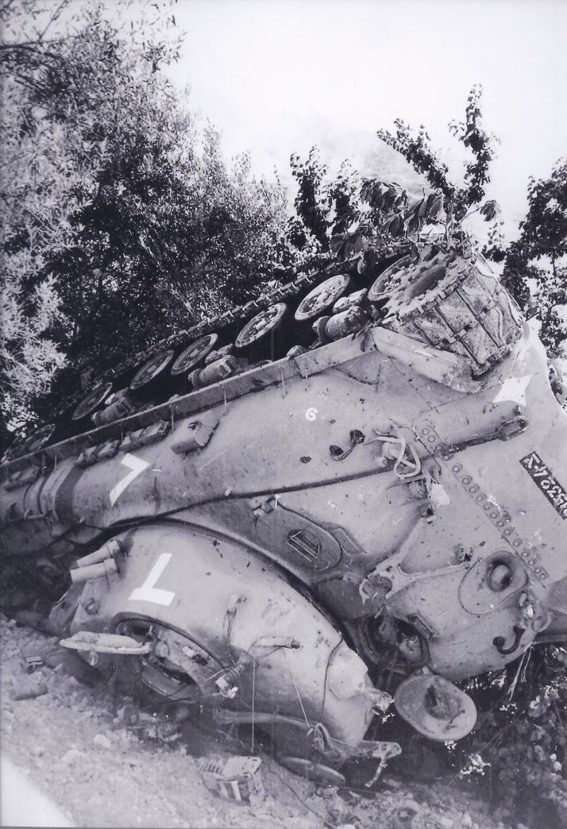
הטנק של רפי ישעיה הפוך בתחתית
גשר הקדרון. פתחי הנהג והמפקד
פתוחים בדרך נס...

הלחימה נמשכת שעות ארוכות. כשהטנקים טועים ופונים לדרך יריחו, מבין מיד מפקד הסיירת מיכה קפוסטה, וחברו מאיר הר ציון שהצטרף אליו – כולם וותיקים וגיבורי קרבות –את גודל האסון. הם מזנקים בג'יפים אל תוך האש "לעצור את הטנקים"! להחזיר אותם לציר הנכון. הם עצמם נלכדים באש צולבת. עד סוף הלילה הם יאבדו חמישה חברים יקרים.

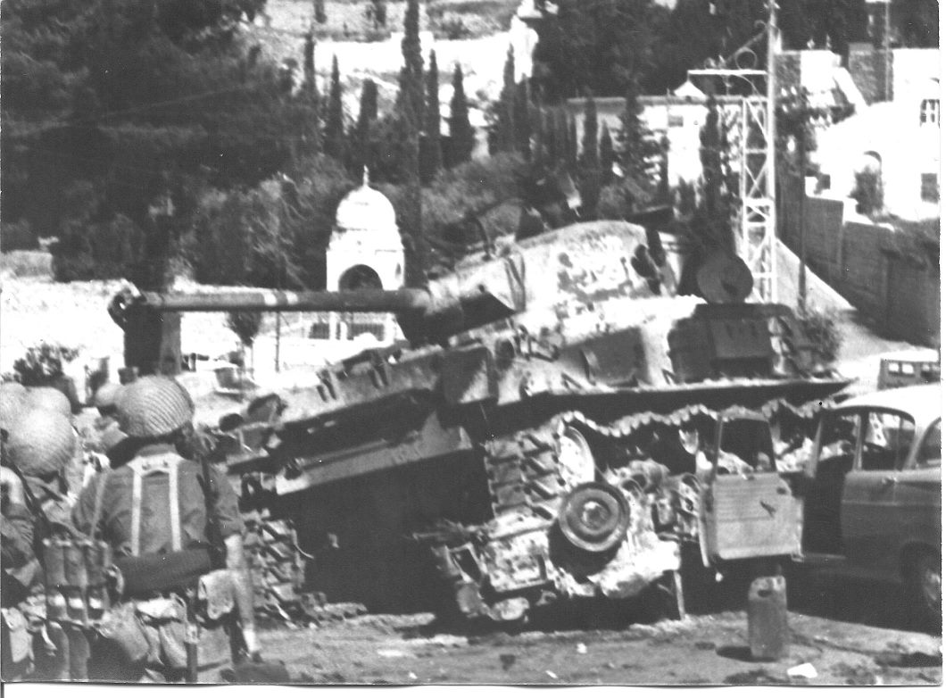
טנק שרוף... מועך גם ג'יפ של הסיירת.

הפקודות לגדוד שלנו הן לעצור במקום ההיערכות. אנחנו שומעים את הדי הקרב, ממש קרוב לעמדות שלנו מתחת למוזיאון רוקפלר. חיילי הסיירת, בסיוע כוחות מגדוד 28, ממשיכים במאמצים לחלץ את הכוח לאחור, ולפנות את הפצועים וההרוגים מדרך יריחו.
באמצע כל ההמולה הזאת מקבל מוטה גור, מפקד החטיבה, ידיעה מודיעינית על טור טנקי פטון ירדניים שעולה מבקעת הירדן לכיוון ירושלים. זו הסיבה שבגללה עצר מוטה את ההתקפה על אוגוסטה וויקטוריה, ופקד על הגדוד שלנו ועל גדוד 28 להתארגן להגנת נ.ט. ולהמתין.
אנחנו, הפלוגה בטוריים בשני צדי הרחוב במחסות החצרות – חיפשנו מצב נוח לשבת ולהמתין לבוקר, ליד הבניין בן ארבע הקומות שבו עוזי מיקם את עמדת הפיקוד שלו. משה מילוא, מצא כמה פיתות וחלק אותן אתנו, מרוחות בריבה ממנות הקרב. השינה אינה באה בחשבון – חייבים להיות בכוננות לכל מקרה, ולקריאה מעוזי. אבל אני מנסה לפחות להשעין את הראש על קיר. כשאני מתיישב, אני מרגיש פתאום את החבילה התקועה בחגור שלי.
דגל ישראל!...

בערב הקרב, שטח הכינוס בשכונת בית הכרם

אתמול בשעה מאוחרת, לאחר סיור התצפית בגגות שכונת פאג"י, כשכל קציני הגדוד דלגו מגג לגג כדי לצפות על הסביבה ולהבין את הטופוגרפיה של העיר, התכנסנו – חבורת הפיקוד של עוזי ומפקדי הפלוגות – במרתף הצפוף של משפחת כהן, ברחוב בית הכרם מס' 10. אבא עו"ד, אמא ושתי בנותיה – הגישו לנו תה ועוגות, והרשו לנו להשתמש בטלפון שלהם, ... והם שומעים ושותפים בפקודות ובתכנון ... .
המשפחה מפוחדת, אבל גם נרגשת. מה באמת יקרה בירושלים? האם הכוחות הישראלים יורשו לפרוץ לעיר העתיקה? ברגע מסוים, יצאה הסבתא, שכבר עברה את גיל השמונים, מהחדר. הבת שלה סיפרה לנו שהסבתא גרה עם בעלה במשך שנים ארוכות ברובע היהודי בעיר העתיקה, לפני שהירדנים כבשו אותו בתש"ח. בעלה כבר נפטר, והסבתא מתגוררת בדירה קטנה בסמוך.
עוזי הסביר לנו את תכנית ההתקפה שלו. הוא הדגיש את חשיבות הרגעים הראשונים לפריצה. חייבים להבקיע את קו ההגנה הראשוני של הירדנים בכל מחיר. אני התחלתי כבר לתכנן כוחות ומשימות לפלוגה שלי, ואז חזרה הסבתא מתנשפת, ונעמדה מאחורי. אני יושב והיא עומדת ממש מאחורי. "הנה הבאתי לכם דגל"..., אמרה לי, ותחבה לתוך הפאוץ שלי את דגל ישראל. "זה הדגל שלנו", אמרה הסבתא, "מאז גורשנו מהבית בעיר העתיקה". היא מחבקת מאחור בדמעות ... "בחורים ... כל העם היהודי ... כל הדורות של העם היהודי דוחף אתכם בקצות האצבעות שלו ... שתגיעו בשלום ותניפו את הדגל הזה ...
הסבתא בכתה. עד היום אני חש את הדמעות שלה על העורף שלי.
קיפלתי את הדגל, והכנסתי אותו לחגור שלי. הבטחתי שכאשר חטיבה 55 תקבל פקודה לפרוץ לעיר העתיקה, הדגל הזה יונף על האבנים הקדושות.
ואז, כשעמדנו לצאת ולחזור, כל אחד אל הפלוגה שלו, ואני כבר ליד הדלת, תפס מוישלה סטמפל בזרועי. הוא שמע את הסבתא, ושמע את ההבטחה שלי. סטמפל הוא הסמח"ט שלנו, סגנו של מוטה גור. סטמפל הוא זה שהקים בפועל את החטיבה לפני פחות משנה.

"זמוש, "דיר בלק", תשמור את זה במקום בטוח!!"
"את מה?"
"את הדגל!"
לסמפל יש חזה של פר ושרירי ידיים מפלדה. יכולתי להרגיש את הידיים שלו טופחות מאחורי גבי. "תדאג שהדגל לא ייפול לך!" אמר, ותחב את הדגל עמוק יותר בתוך החגור.
עכשיו, בלילה השני שלנו בירושלים, משה מילוא, מתיישב על האדמה לידי.
"זמוש, הדגל עדיין אצלך?"
אני טופח על החגור כדי להרגיע אותו, אבל אני יכול לראות בעיניים שלו שהוא רוצה להיות בטוח לחלוטין. אני מסתובב כך שיוכל לראות בעצמו. ושוב אני יכול לחוש באצבעות, לא חזקות אמנם כמו של סטמפל אבל דואגות כשלו, בחגור שלי, מעבירות את הדגל למקום בטוח יותר.

פורצים לעיר העתיקה. סוף סוף!

עוזי השאיר את הפלוגה שלי בעתודה. אנחנו עוצרים בתחתית הגבעה. מוזיאון רוקפלר נמצא ממש מאחורינו ומעלינו. מאחור ומימין לנו נמצאות הפינה הצפון מזרחית של העיר־העתיקה.
עוזי השאיר אותנו מאחור, מכיוון שהגדוד עשוי לקבל את הפקודה להיכנס לעיר־העתיקה. אני ביקשתי ממנו, ככל שהדבר יהיה תלוי בו, לאפשר לפלוגה א' להיכנס ראשונה לעיר.

אחת האגדות על ירושלים מספרת שבכל הפעמים שנכבשה ירושלים במשך כל הדורות – יותר מארבעים פעמים – הגיעו הכובשים מצפון. כמו שכתוב בירמיהו (פרק א') "מצפון תפתח הרעה". רק פעמיים בשלושת אלפי שנות ההיסטוריה של העיר, היא נכבשה מכיוון אחר. בפעם הראשונה בידי דוד המלך, ובפעם השנייה – על ידנו.
עוזי השאיר את הפלוגה שלנו בעתודה, בעמק הקדרון מתחת למוזיאון רוקפלר, בשעה שיתר פלוגות הגדוד תקפו את רכס אוגוסטה וויקטוריה. הוא הקצה את שני הזחל"מים של הגדוד – הרכב המשוריין היחיד שלנו – לסייע לפריצת השער לעיר העתיקה, או בקרבות הרחוב שעלולים להתפתח בתוכה.

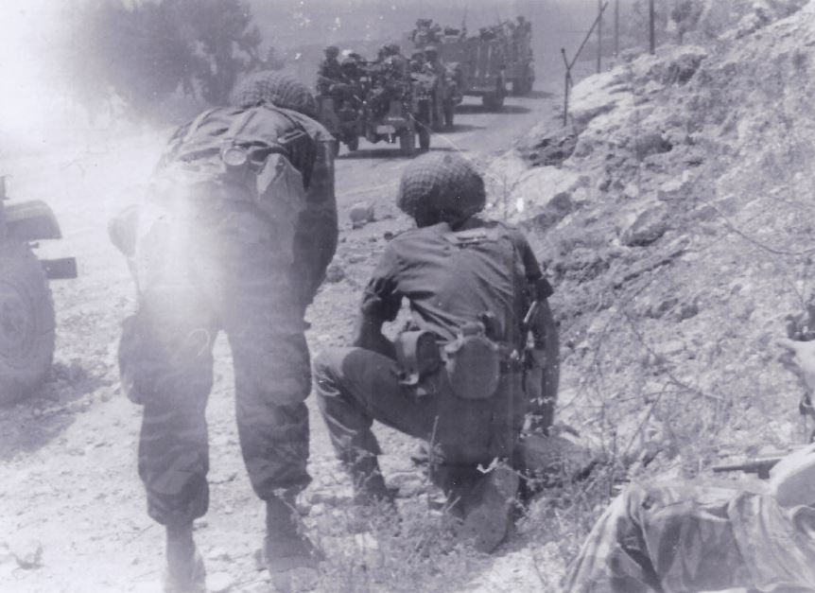
ברגע התנועה לכיוון שער האריות.

ציוותּי שתי חוליות – עם מטעני חומר נפץ – לפוצץ את שער האריות החסום, יאיר לבנון המ"מ ויגאל שפר החייל האמיץ מבית־השיטה. המטענים שיועדו לצניחה באל־עריש מוכנים על הזחל"מים, ההפעלות בכיס החזה של המפקדים... מתדרך להתקרב עד השער .. ולהניח בתחתית הדלתות... פלוגה א' מתחילה לנוע במורד דרך יריחו, ממש מתחת לחומות העיר העתיקה, אותה דרך שבה נקלעו הטנקים לקרב הנורא בלילה הקודם. אני חושש שניתקל באותה התנגדות עזה גם הפעם. חיילי הלגיון הערבי גילו נחישות ולחמו היטב, בלילה הקודם. החיילים, שאומנו בידי הבריטים, הפגינו אומץ, דמיון ומקצועיות. חוליות אויב יצאו מהעיר העתיקה לעבר הטנקים שלנו, תוך ניצול החשכה והבלבול. צריך לתת קרדיט לחיילים הירדנים, שהצליחו לעצור את ההתקפה הלילית שלנו על אוגוסטה וויקטוריה.
אני לא הקצין היחיד שמגלה דאגה ברגעים אלה. מוטה גור, באמצעות הקמב"ץ שלו, חברי הוותיק עוזי פרומר, פוקד על פלוגה א' לעצור! "אנחנו רואים אתכם, השער סגור, שולחים טנק לפרוץ את השער. המתינו לטנק בקרבת השער!".
הגישה לשער האריות היא ב'סמטת שער האריות', רחוב צר המטפס לשער בין שני קירות אבן הבנויים לכל אורכו – כמאה וחמישים מטרים. בקצהו העליון של הרחוב, קבוע בתוך החומה, שער ברזל כבד. אין כל מחסה ברחוב. ממרום החומה הכל חשוף לחלוטין.
אני עוצר את הפלוגה מול השער בתחתית הקמר של הסמטה..., מחלקה מימין בגבעת הקברים ומח' משמאל ואני בתווך, שער האריות מסיבי ושקט. .. צופה במשקפת וממתין... טנק מופיע ברעם וחריקה – טנק שרמן .. ענק .. תותח 90 מ"מ. בצדו האחורי של הטנק יש קופסת תקשורת "הטלפון האחורי". מרים את השפופרת. מפקד הטנק שומע אותי. אני מזדהה כמפקד הפלוגה וקורא לו:
"תשחיל שלושה פגזים לתוך השער".
הטנק יורה פגז אחד, שניים, שלושה ... רתיעה לאחור, עשן ואבק ... והדלת הימנית של השער נתלשת ומוטחת לפנים.
בימין הסמטה עומד אוטובוס מרצדס חדש. "דפוק גם את האוטובוס", אני אומר. ייתכן שהוא ממולכד. התותח של הטנק רועם פעם נוספת. האוטובוס עולה באש.
השעון שלי מורה על 09:45. פלוגה א' מתחילה להתקדם. האוטובוס בוער באש תופת. אנחנו מתקדמים צעד אחר צעד, נצמדים לקירות האבן, כשהאצבעות על הדק העוזי, רובה ה-FN או מקלע המא"ג. אני צועק להתכונן לזרוק רימונים במקרה שתיפתח אש מהשער או מעל החומה. כוח נוסף של צנחנים נע ברחוב מימיננו. אני מזהה את קאצ'ה מגדוד 28. שני הזחל"מים עם חומרי־הנפץ מגיעים ... כעשרים מטרים מהשער, ופתאום מגיח מאחור הזחל"ם של מוטה גור ודוהר לכיוון שער האריות! מוטה עוקף אותי. רואים עליו שהוא מתרגש מאד. הוא עוקף את הטנק ומאיץ לכיוון השער. אני המום. מוטה הוא מפקד החטיבה איך הוא מסכן כך את החיים שלו?
בינתיים מגיע מאחור בריצה עוזי עילם, המג"ד שלנו. "זמוש, למה אתה מחכה! קדימה, פנימה!".
הזחל"ם של מוטה מטפס על הדלת הקורסת ועובר את השער. אנחנו לא שומעים יריות. "קדימה!", צועק עוזי.
פלוגה א' שועטת אל תוך השער.
בפנים, צמוד לשער האריות, יש חצר קטנה. בצד שמאל וקצת בעלייה, שער השבטים המוביל אל הר הבית. ישר בהמשך, רחוב ויה דולורוזה. עוזי הורה לי לאבטח את הסמטה הזו, אשר מתפתלת אל מרכז העיר העתיקה. התקפת הנגד הירדנית, תבוא בוודאי מהדרך הזו. אני שולח לשם את שני הזחל"מים עם כוח נוסף לחסום את הציר הזה.
הזחל"ם של מוטה מתגלגל שמאלה דרך שער השבטים. אנחנו ממהרים בעקבותיו. נפרסים לרוחב המתחם. אלף מחשבות מתרוצצות בראשי, מעבר להר הבית, במרחק עשרות מטרים בלבד, מחכה לנו הכותל המערבי.

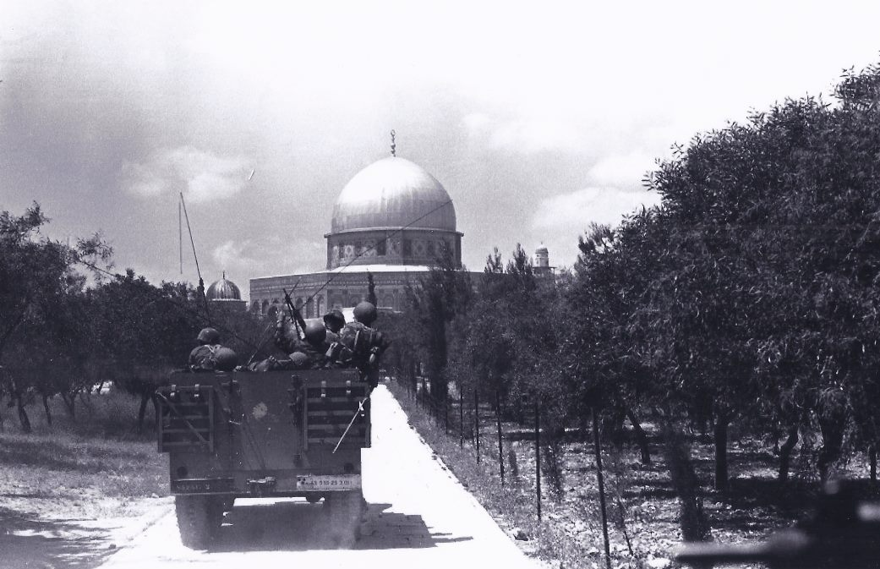
הזחל"ם של מוטה... "בן-צור סע!"

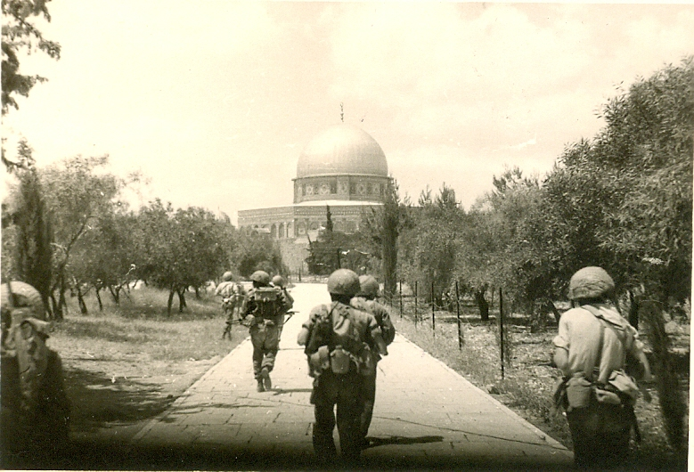
פרוסים לרוחב.. טיהור מתחם
הר הבית. זמוש מלפנים,
הגב מימין – יגאל שפר.

אני רואה לפני את מסגד כיפת־הסלע. עברנו כבר כשלוש מאות מטרים משער השבטים. כל פסגת ההר היא למעשה מחנה צבאי גדול – אוהלים, שירותים, מטבחי שדה, עמדות מרגמה, תורן עם דגל הלגיון ... ההגנה על ההר הוטלה על גדוד 8, אחד משלושת הגדודים של חטיבת העלית הירדנית על שם המלך טלאל. מאז נרצח המלך עבדאללה בתשי"א, ממש במקום הזה, הופקדה ההגנה על הר הבית בידי רק היחידה הנאמנה הזו.
עשרות כלי רכב חונים בסדר מופתי, רבים מהם תחת לקשתות האבן – לנדרוברים, מיכליות מים ודלק, ומשאיות תחמושת ואספקה. אש פזורה נשמעת פה ושם. מלפנים, על הרחבה, אנחנו רואים חיילים ואזרחים, רצים דרך השטח הפתוח. ניתן לראות שהם לא מתכוננים להילחם בנו. חלקם אף בפיג'מות. ייתכן שאלה חיילים שפשטו את מדיהם כדי להסתתר בתוך הקהל האזרחי.
אני מעביר פקודה לחיילים שלי: לא יורים על אף אחד. משיבים באש רק אם יורים עליכם.

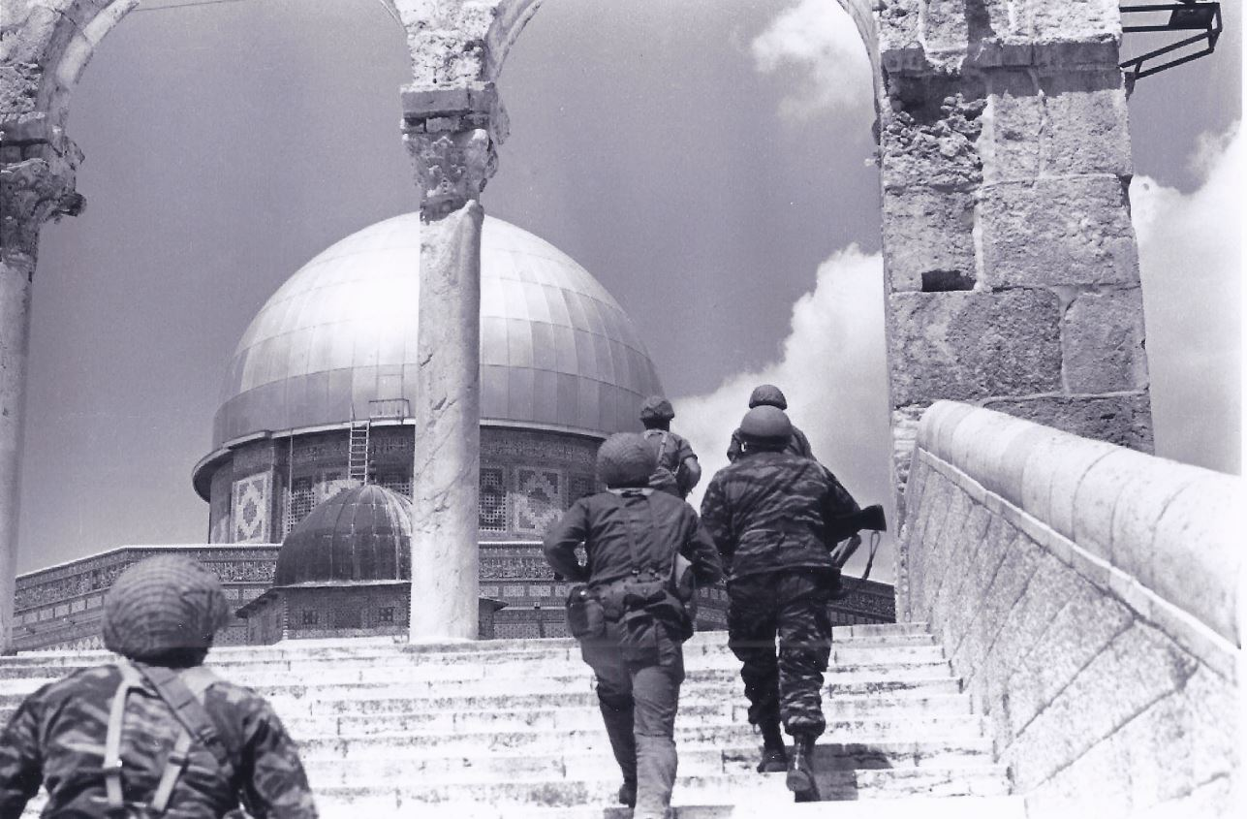
...על כיפת הסלע.. שני מימין יאיר לבנון.

מוטה גור ירד מהזחל"ם שלו, וסטמפל ממהר להצטרף אליו. השניים מתחבקים. סטמפל נמוך בראש ממוטה ובנוי כמו שור. לראות את השניים מתחבקים, זה מחזה מצחיק. חבורת החפ"ק מצטופפים צמוד לקיר המעוטר, הכיפה המוזהבת מתרוממת מאחוריהם. מסגד אל אקצה מציץ מאחור, קצת הלאה. התחושה ברגע הזה אינה תחושת ניצחון או כיבוש. אויב עלול לצוץ כל רגע, מכל מקום. המלחמה נמשכת עדיין. עם זאת, אני בשמיים...
פתאום מופיע מוישה סטמפל. הוא טופח על גבי בשמחה. סטמפל, סגן מפקד החטיבה. עכשיו הוא מצטרף אלינו, אנחנו רצים במעלה המדרגות אל הרחבה הגדולה שבפסגת הר הבית.
"זמוש, הדגל אצלך?"
אני מסתכל לעבר חורשת הברושים. "בטח שהדגל אצלי". כשהייתי צעיר טיילתי פעמים רבות להר־ציון, שמחוץ לחומה, ועמדתי שם על קצות האצבעות רק כדי לראות את צמרת הברושים, שסימנה את מיקומו של הכותל המערבי. טיפסנו גם על הגג בנוטרדאם כדי לראות משם את אותה חורשה. אני יודע בדיוק היכן היא.
יורים עלינו ... קליעים שורקים מעל הראשים. קבוצת ירדנים – חיילים ואזרחים – מצטופפים בעמדת ירי מאחורי כמה משאיות צבאיות. אנחנו תופסים מחסה מאחורי אחד הקירות ומתפרסים קדימה לכיוון מקור הירי.
כמה מהחיילים נמצאים קרוב ליורים, וצועקים לעברם "חלאס חלאס". האויב מגיב במטח ירי. סטמפל נמצא אתנו. אנחנו משתטחים על הרצפה בראש המדרגות. הירדנים נמצאים מתחתנו, במרחק של כשלושים מטר בשולי הרחבה. כלי הרכב במקום, מוצבים מתחת לקשתות האבן, כדי להגן עליהם מאש מרגמות.
אש!... יורים, שמעון ערוסי, יורה שני ררנ"טים (רמון נגד טנקים) אחד אחרי השני. ערוסי הוא לוחם קשוח. משחיל במיומנות את הררנ"טים מתחת לכלי הרכב, שני פיצוצים רועמים, באמצע ריכוז הכוח הירדני. הרג טוטאלי. הירי נפסק מיד, נשמעים קולות מצוקה וקריאה לעזרה.
אנחנו דוהרים הלאה, משאירים את הפצועים לחובשים שמאחורינו. המשימה שלנו היא למצוא את הכותל ולהניף מעליו את הדגל.
רפי מלכה הסמ"פ איש השב"כ, בערבית שוטפת, מוצא זקן בגלביה לבנה מעובדי הווקאף ... "זה המפתח כותל אל־יהוד .. שער אל מוגרבי". רפי מוריד מצווארו מפתח ברזל גדול, פותח דלת עץ בשער הירוק .. אנחנו יוצאים... שכונת המוגרבים לפנינו, שביל מדרגות רחב יורד לכיוון שער האשפות, וכאן מימין דלת ברזל מחלידה, מדרגות צרות יורדות .. וקיר האבנים הענקיות, הכותל המערבי .. קדום ומוכר אזוב ועצבת .. מוצל שקט וחרישי. מתנשא מעל לחצר הקטנה.
אנחנו יורדים במדרגות אבן, ומביטים למטה. השטח בכלל לא, כפי שהוא נראה לי בדמיון... במקום רחבה ענקית, אנחנו רואים סמטה צרה, ברוחב של כמה מטרים, מסביבה בתים ערביים, שכונת המוגרבים. השטח ריק לחלוטין. לא אזרחים, ולא חיילים. זו בסך הכול סמטה. עשבים מבצבצים מבין הסדקים שבין אבני הקיר.

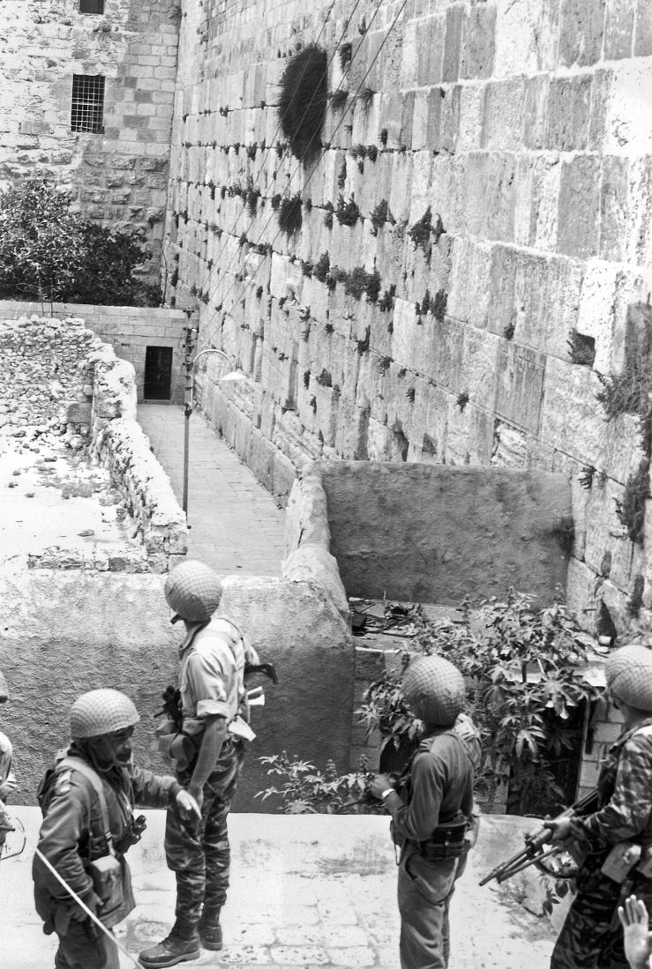
יוצאים משער המוגרבים...
זהו הכותל !...
הדגל לבן.. בחגור של זמוש.
סטמפל בשמאל מצביע:
"אנחנו לניפים הדגל על גג הכותל"...
מימין אריה ג'קסון ויאיר לבנון.

אבל זהו הכותל, אני לוחש: "כותל כותל שבנו אליך ...!".
משה סטמפל נובח. "זמוש, איפה הדגל?"
הוא פוקד: "תשלח כמה חבר'ה לתפוש את הכותל", ואז הוא מצביע למעלה – מעל לכותל סבכת ברזל. "אנחנו לניפים שם את הדגל".., נושף סטמפל בהיגויו הרוסי הייחודי הכבד, "ואחר כך נחזור ונרד לכותל".
אני בוחר באחד הסמלים שלנו, דב גרונר, לרדת במדרגות האבן אל הכותל, עם מספר חיילים להשתלט עליו. עדיין שומעים אש צלפים. הלחימה בעיר העתיקה נמשכת. אנחנו – כל היתר – עולים חזרה בעקבות סטמפל דרך שער המוגרבים. אנחנו חוזרים באותה דרך שבאנו, ומנסים לטפס ולמצוא את סבכת הברזל שראינו מלמטה.

הנה, הדלת אל המַחְכָּמֶה, בדיוק בריכוז הפצועים שהשארנו, מתחילים לטפס. מולנו כמה תלמידי המַחְכָּמֶה, שחורי עור ענקיים, אמריקאים מ"הרלם" בג'לביות שחורות – זועקים ומקללים באנגלית. אנחנו מתקדמים תוך מהלומות עזות .. אריה ג'קסון ממש שבר את המקלעון על הגב של אחד המתפרעים... לפתע מופיע איש צעיר – שיער שחור, גבוה ורזה. אתו מגיעות שתי נשים, בלונדינית וברונטית. "זה בסדר", הוא אומר באנגלית, "אני שייך לטובים". מסתבר שהוא יהודי אמריקני מברוקלין ניו־יורק, שהתאסלם, ועבר לירושלים המזרחית כדי לעבוד עבור עיתון בשפה האנגלית. שמו הוא עבדאללה שלייפר, ... עתיד להפוך לעיתונאי ידוע ולמזרחן מלומד ... "תעברו מכאן", הוא אומר, "אתם בדיוק מעל הכותל המערבי!" אנחנו מגיעים למעין טרסה. סבכת הברזל מתנשאת ישר מולנו. אנחנו ממהרים אליה. המיקום שלה גבוה ובולט ובדיוק מעל הכותל. סטמפל שואג: "תוציא את הדגל ותכתוב ... תכתוב על הדגל" ...
"מה לכתוב עליו?"
יש לי עט כדורי חבוט. אני פורס את הדגל, ומשתמש בירך כשולחן כתיבה, סטמפל מכתיב:
"דגל ישראל מונף היום, על הכותל המערבי בירושלים בידי צנחני חטיבה 55".
"מה התאריך היום?"
אף אחד לא יודע. הימים עברו להם כל כך מהר.
– "כ"ח באייר"!
אני עובר לכתוב על מעקה האבן.
"כ"ח באייר תשכ"ז, בידי חיילי חטיבה 55, היא חטיבת הצנחנים כובשי ירושלים".
"רגע, זמוש, עצור!", צועק סטמפל בהיגויו האופייני, "לא כובשי ירושלים! תקן! ששחררי ירושלים!"
מתקן – "משחררי ירושלים". אנחנו מניפים את הדגל בידיים רועדות... עומדים נרגשים שמונה לוחמים ... שרים "התקווה"... המלים יוצאות בצרידות מגרוננו, "... להיות עם חופשי בארצנו, ארץ ציון וירושלים".

הנפת הדגל מעל הכותל המערבי..!
עומדים על החומה : יאיר לבנון, יורם זמוש, משה מילוא, אברמהל'ה שכטר, משה סטמפל, אילן אנגל, שמעון ערוסי, אריה ג'קסון (בן יעקב), יגאל שפר, קוטיק ואלי לנדאו מ"במחנה".
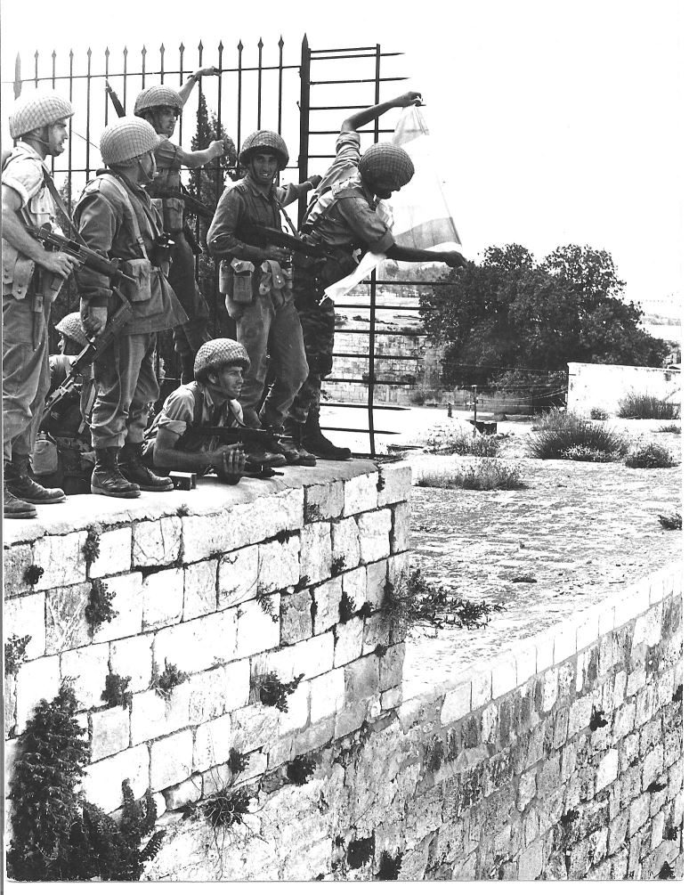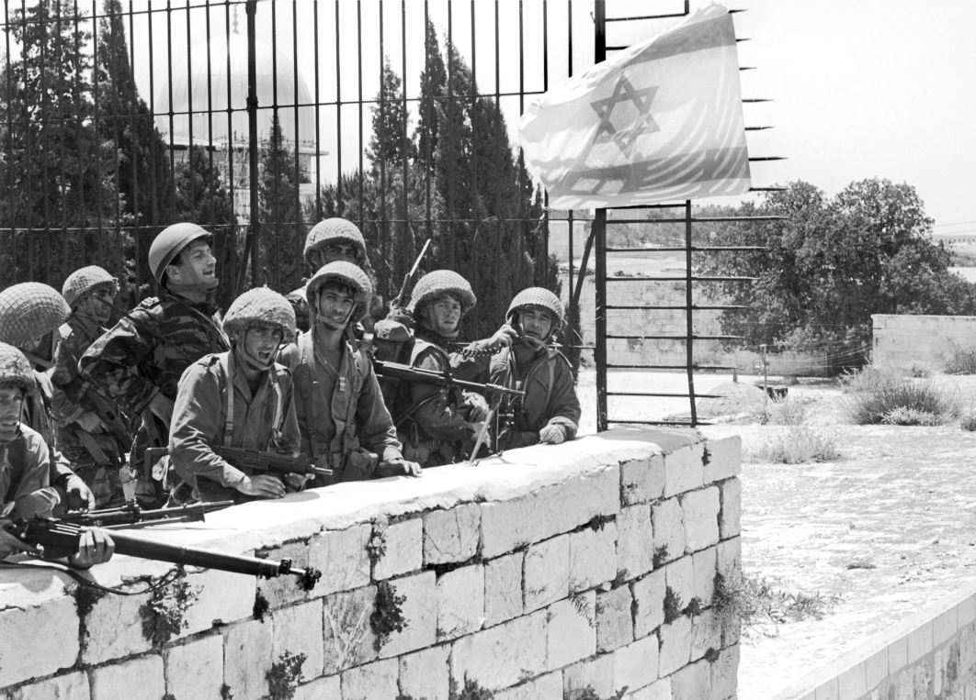
סטמפל מדווח "הכותל בידי"... מוישל'ה מילוא עם המ"ק 10,
אלי לנדאו עומד מאחרי יאיר לבנון,
משמאל יגאל שפר עם רובה קרבין ירדני.. בהיכון.

בינתיים חיילים שלי סורקים את רובע המוגרבים, אוספים את כל הגברים ומאבטחים את סביבת הכותל.
במקום רוכזו השבויים הערבים – לא רק חיילים, אלא כל הגברים והמכובדים. הם הבינו בשלב זה את גודל האסון שלהם. ראיתי יותר מאיש אמיץ אחד, מתייפח, פניו מכוסות בידיו.
חיילים ממפקדת החטיבה, הניפו את דגל ישראל על כיפת הזהב. דיין זועם והורה להסיר מיד את הדגל. בשעה זו של ניצחון, אנחנו צריכים לגלות כבוד ואיפוק, גם אם הם כאויבינו לא נהגו כך בזמנו.
ירדנו חזרה לחצר הכותל הקטנה, עדיין כמעט ריקה, שקט וקריר, אברהמה'לה ויוסי אופנר מוציאים תפילין, כולם מתרפקים על האבנים הקדומות, אברהמה'לה נשען עמוק ומתייפח בדמעות, מחגורו בוהק דגל הלגיון הירדני שהוא הוריד, זה עתה, מעל התורן במתחם הר הבית.
אני מכיר את אברהמה'לה ואת האחים שלו, מאז שהיינו ילדים. אבא שלו היה האיש הכי שקט, הכי פשוט, והכי צנוע שהכרתי. הוא עבד כל חייו במחלבת תנובה בתל אביב, כשהוא מגיע לעבודה רכוב על אופניו. הוא גידל את ילדיו, ולא ביקש דבר אלא לחיות כיהודי בארץ הזו. אבל תמיד חש שהשיבה לארץ איננה שלמה, כל זמן שהעיר העתיקה והכותל אינם בידינו.
עכשיו כשאני מביט באברמה'לה, ורואה את העוזי עם הקת המקופלת מתחת לזרועו האחת, והתפילין בראשו ועל זרועו השנייה, אני יודע שהוא חושב על אביו". אם אבא שלי היה יודע כעת, שאני ניצב כאן בכותל המערבי"...
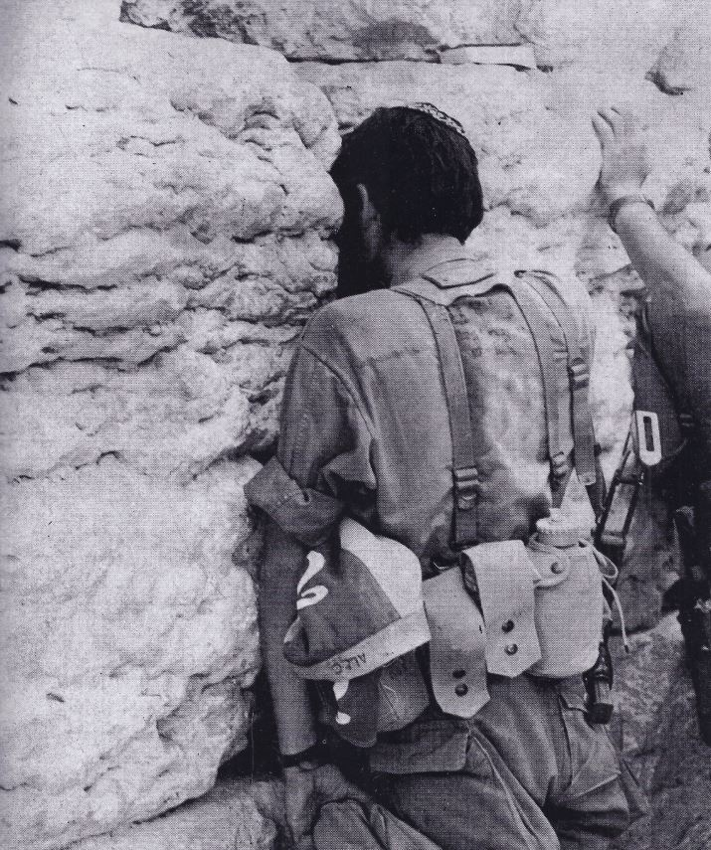
ברמל'ה שכטר... דגל הלגיון מהר הבית מציץ מחגורו
".. אם אבא שלי היה יודע שאני כאן ... בכותל..."
הפקודות שקיבלתי מעוזי הן להשתלט על אזור הכותל, אבל גם להמשיך בטיהור מעלה רחוב השוק, "המצודה", מגדל דוד והקישלה... אני חייב לרכז את הפלוגה שלי. הלחימה טרם הסתיימה.
יאיר לבנון הבחין לפתע בתחתית המדרגות היורדות לחצר הכותל, כתב – בעברית – קצת גמלוני, חרוט באבן, כנראה מהזמן האחרון – "אם אשכחך ירושלים תשכח ימיני"...
מי היה יכול לחרוט את המלים האלה כאן לאחרונה? תייר, תייר יהודי ... ייתכן, אולי חייל יהודי מקבוצת תיירים, חיילי האו"מ אולי מהכח הקנדי ... נשאר אחרון בביקור הקבוצה – ובהחבא כרע על ברכיו וחרט את הפסוק ...?
דב גרונר, סמל מחלקה 1, מגיח מעומק חצר הכותל, שני לגיונרים בכפיות אדומות מתקדמים אלינו. דב מוביל אותם עם העוזי דרוך, ומצמיד אותם, ידיים למעלה, אל הכותל.
דב גרונר הזה, לא היה הראשון שנקרא כך. דב גרונר המקורי, שעל שמו נקרא דב שלנו, היה לוחם בשורות האצ"ל, נתפס בידי הבריטים והועמד למשפט על תקיפת תחנת המשטרה ברמת גן. הוא נדון למוות בתליה. ממש לפני ההוצאה להורג, הציעו לו הבריטים חנינה, בתנאי שיודה באשמה.
דב סירב להצעה.
כיוון שסירב להודות בלגיטימיות של השלטון הבריטי, ובסמכות בית־המשפט שלו. ביומו האחרון כתב דב גרונר מכתב למפקדו, למנחם בגין, ולחבריו בארגון:
"מובן מאליו שרוצה אני לחיות. מי לא רוצה? אבל הדרך הזאת לא הייתה נותנת לי את סיפוקי בתור יהודי ועל אחת כמה וכמה לא בתור ציוני. הדרך הנכונה, היא דרכו של האצ"ל, בלי לוותר על אף שעל מארצנו כי שלנו היא, עמידה על שלנו ונכונות לקרב...
אני כותב את השורות האלה 48 שעות לפני שנוגשינו עומדים להוציא לפועל את רציחתם, ובשעות האלה אין משקרים. והנני נשבע שלו הייתה לי הברירה להתחיל מחדש, הייתי בוחר באותה הדרך שהלכתי בה בלי להתחשב בתוצאות האפשריות בשבילי".
דב גרונר הוצא להורג בתליה בניסן תש"ז. לקרובו נולד אותו זמן בן, שנקרא על שם דודו, הילד הזה, הוא דב, הסמל שלנו.

משה סטמפל נשאל פעם בידי עיתונאי, "למה בחרת לשלוח דווקא את דב גרונר להיות הראשון בכותל?"
"לא אני בחרתי בו" ענה סטמפל "ההיסטוריה בחרה בו".

המחלקות הנוספות בפיקוד רפי מלכה הסמ"פ הנערץ שלי, מטהרות את שכונת המוגרבים ושער האשפות, בקשר מודיעים שדיין והרמטכ"ל בדרכם לכותל ... שיגיעו גם ראש הממשלה אשכול ואפילו בן גוריון ...
אני נפעם שוב מגודל הרגע, הנה חזרנו, העם היהודי, לשלוט בגורלנו במקום הזה ... מוקד כיסופי הדורות.
ואז בהבזק, חשבתי: "אני צריך להביא הנה את הרב צבי־יהודה קוק והרב הנזיר – שני האישים האלה הגדולים, הראשונים הנאמנים הנכספים והכואבים במקדשי ירושלים ... הם, מקומם כאן ועכשיו. הרב הנזיר נדר נזירות נוספת על נזירותו – אחרי נפילת הרובע היהודי בתש"ח, "שלא לצאת מפתח ביתו עד שנוכל לחזור אל מקום פדות נפשנו"..., שלחתי את יוסי אופנר ויאיר לבנון לקחת אחד מג'יפי התול"ר הירדניים בהר הבית, לפנות חייל פצוע שלנו לבית־חולים בעיר, ומשם לחפש בשכונת גאולה את בית הרב ולהביאם הנה.

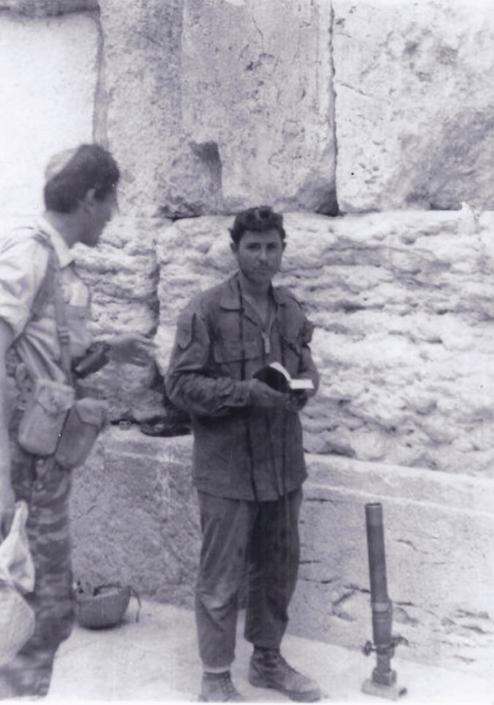
יוסי אופנר, מרגמה 52, מניח תפילין לראשונה מאז!...

להביא הנה את הרב צבי־יהודה ואת הרב הנזיר
נשמעת המולה ... במדרגות יורדים בהתרגשות המג"ד עוזי עילם והחפ"ק שלו והרב גורן ספר תורה בידו והשופר באזורו. הרב מוביל את הסערה .. "שמע ישראל" .. "שהחיינו וקיימנו והגיענו לזמן הזה" ... קדיש ויזכור .. הרחבה הקטנה מתמלאת עוד ועוד חיילים ...
ומעתה במת ההיסטוריה מתמקמת כאן!.
הרב נסער ו..לא מצליח לתקוע בשופר, עוזי המג"ד, חצוצרן בעברו, נוטל מעדנות את השופר .. ומפליא לעשות...
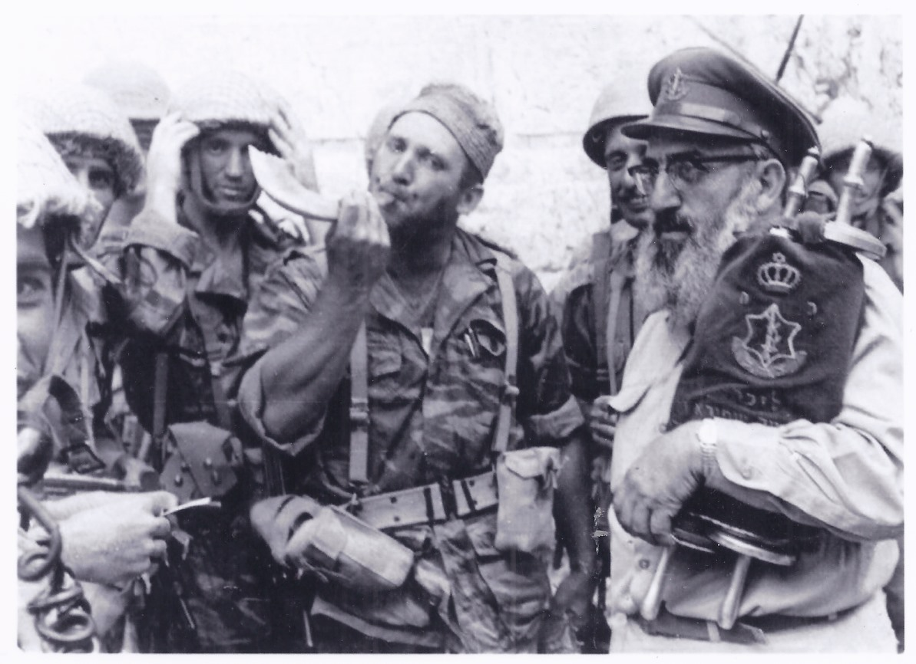
הרב גורן ,עוזי עילם המג"ד מפליא לתקוע בשופר.

במדרגות, יורד יוסי אופנר חפוי ראש ... מדווח על אי ביצוע משימה .. "לא מצליחים להניע אף ג'יפ .. אין סוויץ'" .. בני פישלר קצין מגודל מפמליית המג"ד, כיפה סרוגה, ובלורית מרשימה מתערב מיד, "שום בעיה אני יכול להניע כל דבר... הרב קוק והנזיר.. אני יוצא!". הרב מנחם הכהן, מאנשיו של הרב גורן, חגור "דרדל'ה" וקסדה בלי הסוואה, ממהר להצטרף "זו בקשת והוראת הרב גורן...!", הם יוצאים דחופים במעלה המדרגות.

סיפורו של סמל זאב פרנס:

פרנס, מושבניק מחוספס מכפר ברוך בעמק יזרעאל, ניצב בשער המוגרבים עם מחלקה 2. מרכז קבוצות גברים ירדניים להעברה בליווי מאבטחים שלנו, לריכוז במערת "בין־הקשתות", כך הוא מספר:
"לפתע מגיח ג'יפ לנדרובר מנומר נושא תול"ר 106. מרחבת כיפת הסלע. הוא פונה אלינו ומתקדם לשער!.. מיד כיוונו את הנשקים! רק אז הבחנתי בשתי דמויות שחורות .. מלפנים אחד כפוף עם כובע שחור גדול .. ומאחור אחד ג'לובט .. מחזיק בזרועו את התול"ר... אני מזהה את בני פישלר הקצין בקסדת צנחנים. כנראה הביא הנה שני אדוקים, רבנים, ישישים... אבל ככה? בתוך האש.. עדיין יורים... הג'יפ עוצר בקרבת השער. .. יורדים ..
הרבי מקדימה נעזר ברב צבאי צעיר, הרב השני יורד בקושי מאחורי התול"ר... מתקדמים שחוחים לכיווני. לפתע הרב שמאחור, מגודל שער וזקן פרע .. איש גבוה בחלוק כהה ארוך .. חוזר לג'יפ, חולץ בכבדות נעלי בית כהות ומשליך אותן אל הג'יפ...! עכשיו הוא פונה אלינו, מדעדע .. יחף ... יהודי ישיש!.. אני רץ לעזור לו .. שרק לא ייפול לי פה. הוא צועד בעצמו .. הקבוצה פונה ימינה .. יורדים במדרגות הצרות לכותל. לבהלתי .. הרב הגבוה הזה .. מתכופף פתאום .. ועושה "פזצט"א" .. יורד על ארבע במדרגות .. מתפלל .. גונח .. ודומע... האיש באקסטזה...!. אני מבוהל, מנסה לעזור... ואז בקצה המדרגות פונים שניהם אל הכותל .. נצמדים שניהם אל האבן הראשונה מימין .. נעמדים זקופים צמודים אל האבנים .. דוממים ... ממש נספגים בקיר...!
ברחבה המולה, מגיעים עוד ועוד חיילים, הרב גורן מרעים מנצח בקולו .. כתב הרדיו משדר .. כמה מתייפחים על הקיר .. השניים האלה, הדמויות המיוחדות האלה .. צמודים לקיר, אף הגה!! אף זיע!. הרב הנזיר מרים את זרועותיו .. בכפותיו הוא תומך .. מחזיק את האבנים .. בדממה. דקות, דקות ארוכות שעה ... שעתיים!.
שרק לא יקרה איתם אסון ... אני מבין ששני הרבנים האלה הם ... כמו הנביאים .. מהתנ"ך ..
אני נדהם .. אני מבין למה הם צריכים להיות כאן עכשיו"...

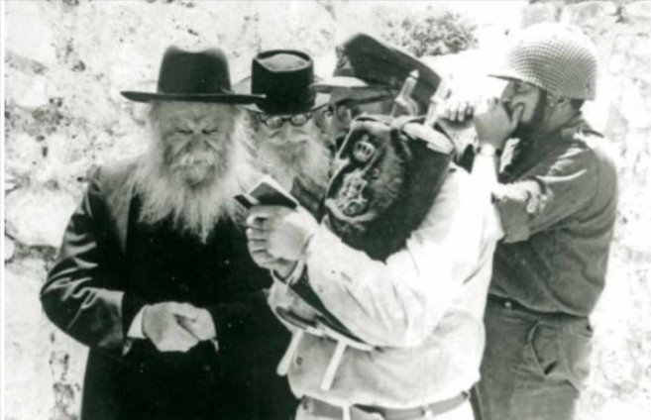
הרב שלמה גורן, הרב דוד כהן הנזיר, והרב צבי־יהודה קוק
תוקע בשופר הרב מרדכי הכהן

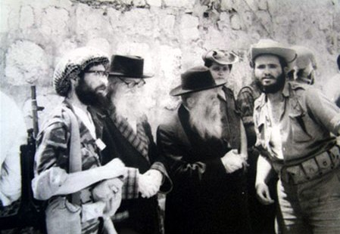
הרב צבי־יהודה קוק והרב דוד כהן הנזיר עם לוחמים.

משה סטמפל – הסמח"ט

משה סטמפל נפל בקרב בראש גדודו, ערב ראש השנה תשכ"ח. בקרב הזה בארץ המרדפים נפלו גם הסמג"ד ועוד ארבעה לוחמים, סטמפל נפגע בתחילת הקרב והמשיך לפקד על המרדף תחת אש עד שנהרג.
שנים לפני כן בתשט"ו קיבל את עיטור העוז על הלחימה כסגנו של מוטה גור בפעולת חאן־יונס.
סטמפל היה ילד בן 7 בפרוץ מלחמת העולם, בפולין. כל יהודי הכפר נרצחו מיד. אמו הצילה אותו והם נמלטו עם הצבא הרוסי הנסוג לעומק רוסיה, שם שרדו בתעשיית הטנקים באורל. סטמפל עלה לארץ כבן 12, התחנך בכפר הנוער בן־שמן והתגייס לצנחנים. סטמפל היה ממקימי החטיבה, ועתה כסמח"ט הוא מוביל אותנו אל מעל לכותל.
זה איש איתן ומוצק, כבן 35, חזה רחב וזרועות חסונות במיוחד ...
תמונת סיום: אנחנו מניפים את דגל ישראל. על הסבכה מעל לכותל, עומדים, קבוצה קטנה של שבעה לוחמים ואלי לנדאו מצלם. חלקנו מניפים ידיים לשמיים, יגאל שפר עם הרובה בהיכון.
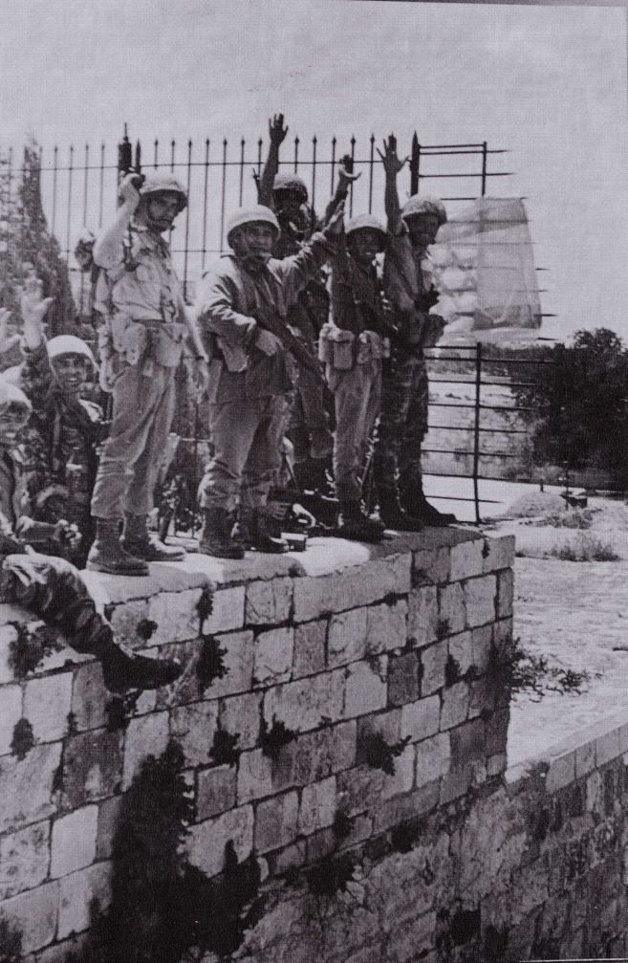
"..להיות עם חופשי בארצנו, ארץ ציון ירושלים".
לא שאגות "הוריי! "כמו המנצחים הסובייטיים מעל לרייכסטאג בברלין, גם לא "זעקת הקרב "של חיילי המרינס בגואדאל-קאנאל. לנו זה רגע עמוק עמוק, חרישי, ומסעיר לב ... ממש תחושה פיזית של כיסופי הדורות ... הנה חוזר העם היהודי, הקדום והנצחי, בעז, בתעצומות־נפש באמונתו היוקדת ובכח כיסופי הדורות ... מצליח לקום ולהתרומם מהגלות, מתוך אפר השואה, מתייצב על רגליו – ובמלחמת גבורה שב לחזור ולשלוט בגורלנו. כאן במרום הר הבית בירושלים ...
סטמפל מצדיע, ידו רועדת על קסדתו הענקית, בזווית העין אני רואה דמעות, דמעות חמות זולגות על לחייו לבלתי הכיל ...
אנחנו שרים את "התקווה" בגרונות ניחרים ובדמעות.
"התקווה בת שנות אלפיים.
להיות עם חפשי בארצנו ...
ארץ ציון וירושלים"...
סטמפל אוחז בי בזרועות הברזל שלו, מושך אותי אחורה, מסתיר את הדמעות בקסדה ...
"זמוש! אם הסבים שלי, אם סבי הסבים שלי ... אם הם היו יכולים לדעת, שאני אגיע הנה לכותל מרבי ברושליים... צנחן, עם נעלי צנחנים, עם העוזי..., אלף פעמים היו נותנים את נפשם רק כדי לדעת שאי פעם יגיע הרגע הזה".
הוא מביט למטה בחצר הכותל מחזיקים החברה שלנו את שני הליגיונרים ידיים למעלה על הקיר ... והוא סונט ...:
"זה לא חשבון עם לגיונרים ירדניים ... זה חשבון עם החיילים הרומאיים של טיטוס!!! ... ",
ואז במין שאגה עמומה מעומק נפשו הוא מוחץ את זרועי:
"לעולם לא נעזוב פה יותר ...! אנחנו לא נוותר על המקום הזה לעולם!!".
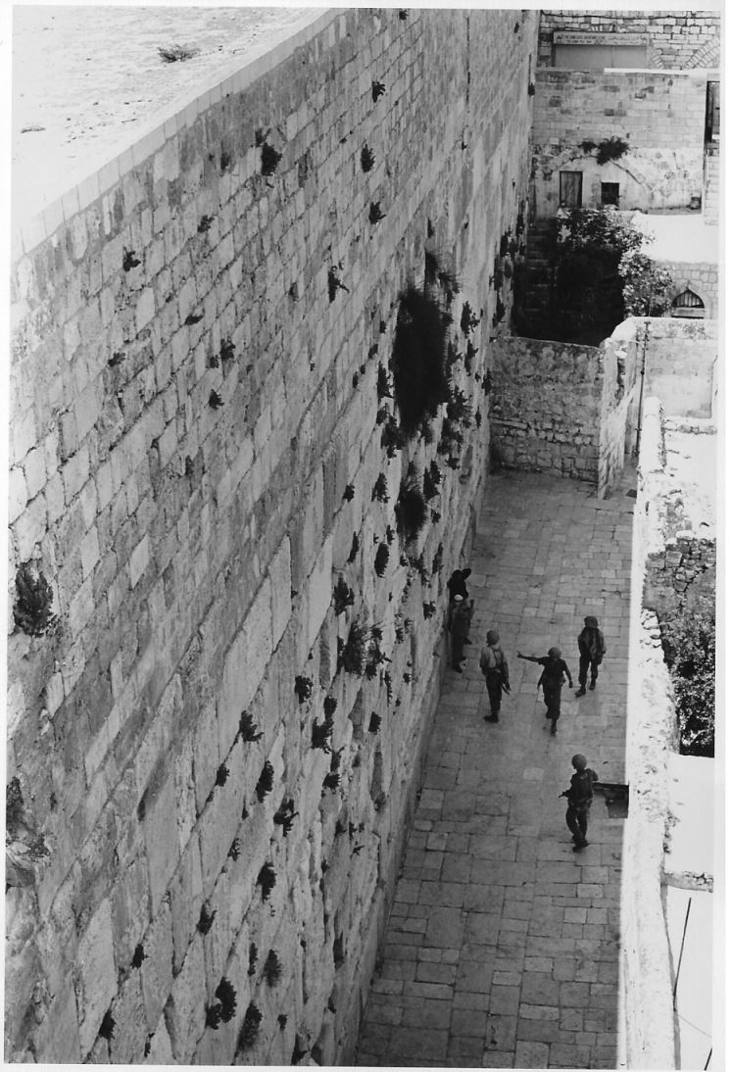
רפי מלכה הסמ"פ, מצביע ,דב גרונר משמאלו,
שני לגיונרים..ידים על הקיר.

"...עד שנחזור אל מקום פדות נפשנו"

עברו כמה שבועות, הארץ כולה, והעם היהודי נסערים, "אז יאמרו בגויים, הגדיל ה' לעשות עם אלה. הגדיל ה' לעשות עמנו, היינו שמחים"...
אריה לנג בקיבוץ הודיע לי שהרב, הרב צבי־יהודה ביקש לראות אותי, בהתכנסות הקרובה בגלעדים שלנו בירושלים, תיאמתי ולפנות ערב נכנסנו קבוצת התלמידים הקטנה מאז, אל דירתו של הרב. יוחנן פריד מוביל, חנן פורת הפצוע בידו החבושה, נכנסים, הרב מאיר פנים צוהל ממש .. מתיר ליוחנן למזוג כוסיות יין – "לחיים". נפתלי בר־אילן וחנן מספרים על השיקום, מפציעותיהם, מזכירים את "חברון ויריחו ושכם שלנו". ברכה אחרונה. .. ממשיכים אל בית הרב הנזיר.
דירת הרב בקומה שניה, נקי מסודר ... קפדני. הרבנית מופתעת מסבירה ש"אי־אפשר, לא קבעתם, יש אצלו שלושה פרופסורים".. יוחנן מסביר מה שהסביר .. "טוב אני אבקש מהרב". .. חוזרת אחרי רגעים "בחורים תיכנסו, אבל תדעו .. זה קשה לרב .., פותחת לנו וניצבת מאחור דאוגה. הרב קם לקראתנו.
איש גבוה, בחלוקו הארוך..
"ברוכים הבאים, תנו כבוד לגיבורי ישראל"..
הפרופסורים קמים גם הם.
הרב מחזיק בשתי כתפי .. נרגש .. כולנו עומדים ... שקט גמור, הרבנית לוחשת "זה קשה לרב".. ולבסוף הרב מטלטל את כתפי ברכות ואומר חרישית, "ובכן, בא רכב אש... ויצאנו מפתח ביתנו .. אל מקום פדות נפשנו"... עיניו הכחולות הגדולות מביטות למעלה .. דמעות זולגות ומעין אנחה .. ואז קרא – "ותחי נפשי"...
הרבנית קוראת לכולנו, "זה קשה לרב, עליו לנוח". יצאנו כולם בדממה, יוחנן פריד אומר נסער: "זו הפעם ה יחידה שהרב דיבר על עצמו בלשון יחיד"...

אמרתי אני לליבי, אנחנו, כבד ליבנו מלברך "שהחיינו וקיימנו והגיענו לזמן הזה" .. וגדול ישראל זה עומד בכיסופיו, בסוד עליון של נדרו הקשה ... "ותחי נפשי!".

יורם זמוש. בימי אלול תשע"ו.

